**Сушко Марко Клеменсов (Suszko Marko)**

6 марта 1793 г – крещение сына Марка (НИАБ 136-13-894, лист 19, №29/1793-р (ориг)).

**НИАБ 136-13-894:** Лист 19. **Метрическая запись №29/1793-р (ориг).**

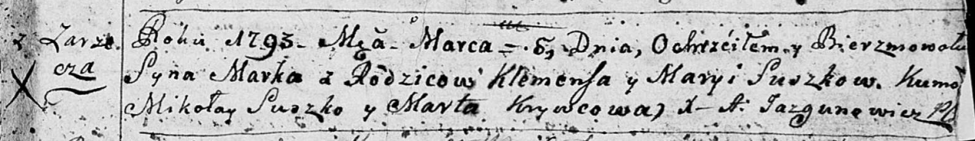

Дедиловичская Покровская церковь. 6 марта 1793 года. Метрическая запись о крещении.

Suszko Marko – сын родителей с деревни Заречье.

Suszko Klemens – отец.

Suszkowa Maryia – мать.

Suszko Mikołay - кум.

Krywcowa Anna - кума.

Jazgunowicz Antoni – ксёндз.